**Slovenský jazyk 8 a 9 ročník A Variant**

1. Doplň **i, í, y, ý** :

Známi herc_ , režisér_ a scenarist_ sa stretli na filmovom festivale. S rybárm_ si celkom dobre rozumiem, ale s poľovníkm_ sa do reči nepúšťam. Mačke sa zježili všetky chlp _ na tele. Po mesiac_ som konečne doma. Mal tri dcér_ , ale ani jednej sa do robot_ nechcelo. V srdc_ mi horí túžba po mor_ . Mestam_ sa prehnala snehová búrka.

1. *Vyhľadaj a zakrúžkuj v slovách* ***ch***

chlapec chata chodník chlieb mucha ucho chytá



**D A N I E L**

Mal som vari dvanásť rokov, keď som po prvý raz uvidel toto vznešené zviera. Sedel som na lesnej čistinke a nožíkom cifroval liekovú paličku, keď ma nečakane oslovil ujo horár:

* Chlapče, nevidel si tadeto bežať daniela?
* Nie, - odpovedal som prekvapený. – Veď ani neviem, ako taký daniel

vyzerá, - priznal som pravdivo.

* Poď so mnou, možno ti ho ukážem, - povedal. Zaviedol ma na neveľkú

lúku uprostred lesa. Po rebríku ma vyviedol na posed medzi konármi vysokých smrekov.

* Ticho seď, - pošepol mi, hoci som ani nedýchal.

Nečakali sme dlho, keď odrazu z lesa vyšlo veľké hnedočervené zviera s parohami ako lopaty a bielymi škvrnami na chrbte.

Bol to daniel. A kým sa zvečerilo, na lúke sa už popásalo celé stádo. Medzi dospelými zvieratami sa motkali danielčatá. Pozorovali sme ich dlho, až do súmraku.

* Tak čo, páčili sa ti? – spýtal sa ma horár, keď sme sa vracali do horárne.
* Veľmi, ujo. Lebo mali krásne parohy.

V ten večer mi ujo horár daroval pekný svietnik z dančieho parožia. Dodnes si chránim túto vzácnu pamiatku na moju prvé stretnutie s danielom.

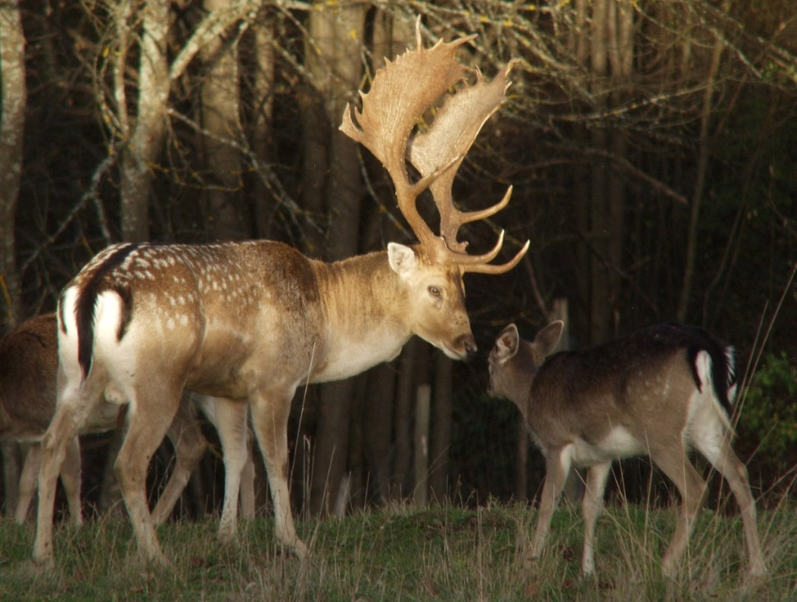

D A N I E L

(Pracovný list)

*A. Čítanie s porozumením*

1. Koľko rokov mal chlapec, keď po prvý raz videl daniela?

............................................................................................................................

1. Koho stretol chlapec na čistinke?

............................................................................................................................

1. Kam zobral horár chlapca?

............................................................................................................................

1. Popíš, ako vyzerá daniel?

............................................................................................................................

1. Čo sa chlapcovi páčilo na danielovi najviac?

........................................................................................................................

**Slovenský jazyk B Variant**

Mária Haštová:

**Kačky**

Mali sme doma dvanásť kačiek-čľapotačiek. Po dvore sa mechrili, blatko tľapkali. Do vodičky zašli, pierka plákali, zobáčiky máčali. Keď sa vykúpali, vyvalili sa na slniečko a driemkali.

Raz, ako sa stalo, ako nestalo, našiel sa voľakto, čo nezavrel bránku do záhrady. Dvanásť kačiek-čľapotačiek vovalilo sa dnu a ťapkalo rovno ku včelínu.

Uvideli kačky-čľapotačky úľ, na úli letáčik, v letáčiku včielky ako mušky. Ďob, ďob, ďob, ďobkali na letáčik a začali sa hostiť. Ej, horúca to bola veru hostinka!

Z úľov sa vyrojili včely. Vrhli sa na kačky a bodali ich hlava-nehlava.

Kačky-čľapotačky sa naľakali a ozlomkrky sa hrnuli nazad. V strachu nevedeli nájsť vrátka, nestačili ujsť.

Keď sme ich našli, už mali hlavičky ako loptičky, hrvolce ako brmbolce, nôžky ako vankúšiky, očká ako pampúšiky.

Vyhynulo dvanásť kačiek-čľapotačiek, vyhynul aj úľ včeličiek. Taký to bol smutný príbeh!

**Odpovedz na tieto otázky:**

1. Koľko bolo kačiek? _____________________________________
2. Čo zabudol niekto zavrieť do záhrady? ______________________
3. Čo uvideli kačky v záhrade? ______________________________
4. Čo urobili včely kačkám? _________________________________MCj04247140000%5b1%5dMCj04283690000%5b1%5d

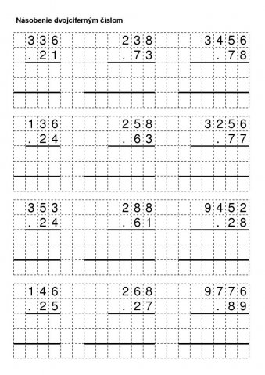

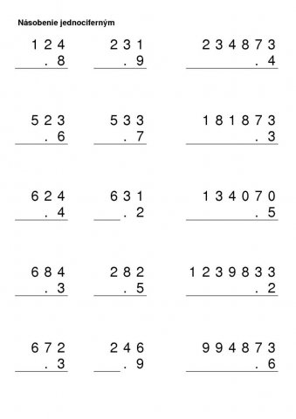

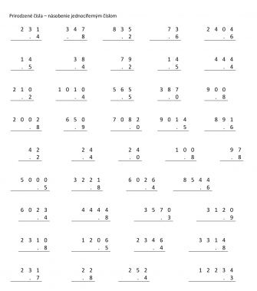

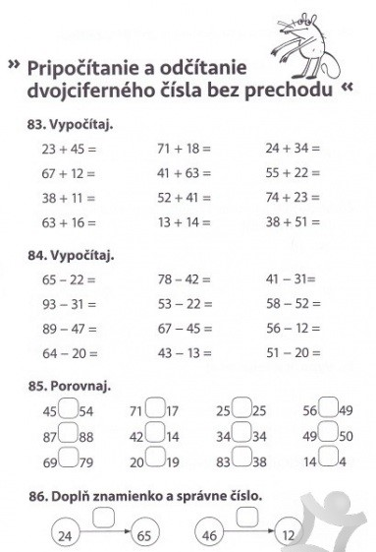

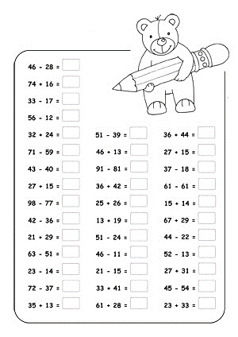

**SVET – Geografia – 8 ročník**

(Vyhľadaj pomocou internetu jednotlivé názvy)

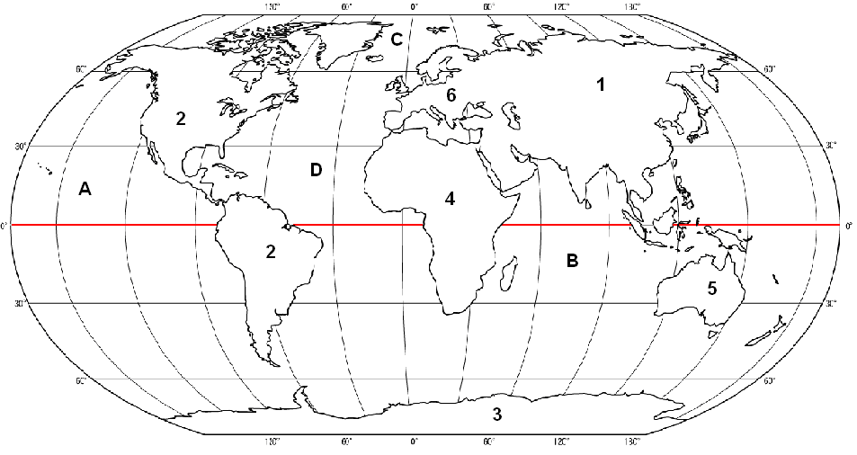

1. Pomenujte oceány sveta vyznačené na mape:

A –

B –

C –

D –

2. Pomenujte označené svetadiely na mape:

1 –

2 –

3 –

4 –

5 –

6 –

**Geografia 9 ročník A Variant**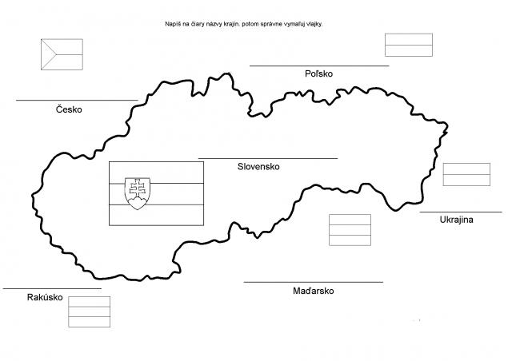

Dejepis 5 a 6 týždeň 9 .B

Tvojou úlohou sa bude pripojiť na internet, otvoriť si kanál **YOUTUBE** a do vyhľadávača napísať slovo **HOLOKAUST**. Pozri si akýkoľvek dokument v slovenskom jazyku o tejto problematike a pozri sa aké neprávosti sa diali počas 2. svetovej vojny.

**HUDOBNÁ VÝCHOVA 9.B**

**8.r. – pieseň**

**Cez zelené žitko**

1./: Cez zelené žitko voda tečie.:/

/: Čože mi má milá, holubička sivá doma rečie.:/

2./: Čože by mi riekla šuhajovi.:/

/:Veď som jej neprepil, veď som jej neprepil kone voly.:/

3. /: A keď som aj prepil nebojím sa.:/

/: Na vojnu verbujú, slobodu sľubujú zverbujem sa.:/

4. /: A ja sa zverbujem pre má milú.:/

/: Nedala mi pierka už siedmu nedeľu z rozmarínu.:/

- napísať pieseň do zošita

Poprosím Vás pieseň v zošite odfotiť a poslať mi na email <mailto:www.ota2@post.sk>

- vypočuť si pieseň

<https://www.youtube.com/watch?v=CRHxNDjSNe0&list=RDCRHxNDjSNe0&start_radio=1>

**9.r. – pieseň**

**Spievaj si slávičku**

1. Spievaj si, slávičku, v zelenom hájičku,  
 /: a ja si zaspievam, idúc na trávičku.:/

2. Trávička zelená, kade ja chodievam,  
 /:lebo ju ja často slzami polievam.:/

3. Ústa mi spievajú, oči sa mi smejú,  
 /: ale od srdiečka slzy sa mi lejú.:/

- napísať pieseň do zošita

Poprosím Vás pieseň v zošite odfotiť a poslať mi na email <mailto:www.ota2@post.sk>

- vypočuť si melódiu

<https://www.youtube.com/watch?v=4cLjiVpD5n0>

**Pokyny pre žiakov 8. ročníka, 27.4. – 7.5.2020**

**INFORMATIKA**

Od dnešného dňa vám budem posielať úlohy z INF, ktoré budú vždy na dva týždne. Vypracovanie úlohy odfotíte mobilom a fotky mi pošlete na môj e-mail. Dúfam, že si dáte s vypracovaním zadania záležať, aby to bolo na úrovni ôsmakov. Tí, ktorí majú internet (stačí v mobile) mi vypracovanie zadania pošlite na môj e-mail: [marek.zubal43@gmail.com](mailto:marek.zubal43@gmail.com)

1. týždeň, Téma: Princípy fungovania internetu

Zadanie: vypracuj projekt o tom, ako funguje internet. Vyber si dva kľúčové pojmy o ktorých vypracuješ projekt. Kľúčové slová sú: internetová adresa, IP adresa, doména

Rozvoj komunikačnej schopnosti **– Dopravné prostriedky**

**9 ročník B Variant**

1. **Povedz, čo vidíš na obrázku a napíš do rámčeka**

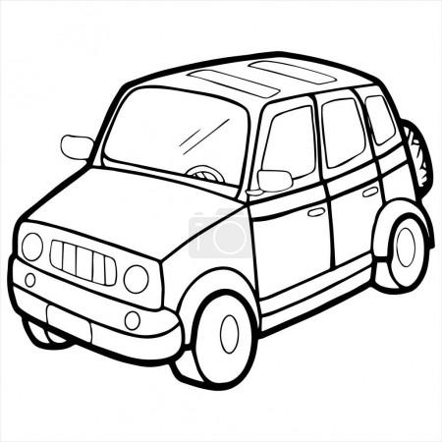 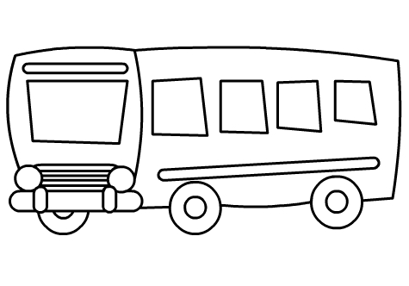

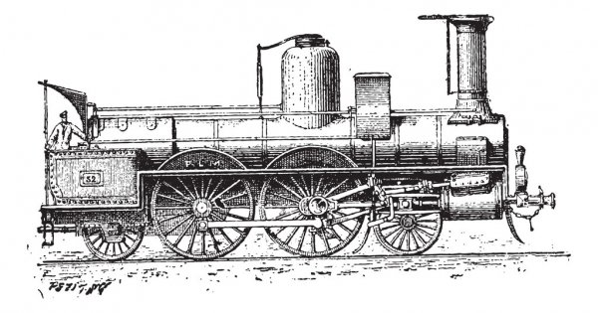 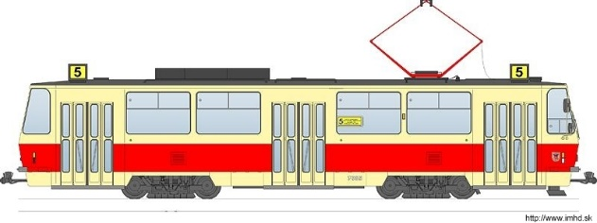

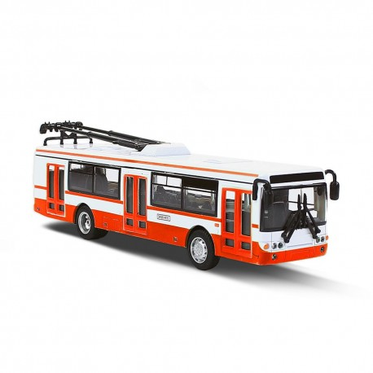

1. **Napíš, aké dopravné prostriedky poznáš, čo sa pohybujú na zemi.**

____________________________________________________________________________________________________________________________________________________________________________________________________________________________________________________________________________________________________________

1. **Doplň chýbajúce slovo.**

Prostriedky, ktoré prepravujú ľudí z miesta na miesto sa nazývajú _____________________

prostriedky.

1. **Prečiarkni, čo nepatrí medzi pozemné dopravné prostriedky.**

|  |  |  |  |
| --- | --- | --- | --- |
| C:\Users\Spojená škola Rudňan\AppData\Local\Microsoft\Windows\INetCache\Content.Word\autobus.jpg | loďka | traktor | C:\Users\Spojená škola Rudňan\AppData\Local\Microsoft\Windows\INetCache\Content.Word\lietadlo 1.jpg |
| C:\Users\Spojená škola Rudňan\AppData\Local\Microsoft\Windows\INetCache\Content.Word\stíhačka.jpg | C:\Users\Spojená škola Rudňan\AppData\Local\Microsoft\Windows\INetCache\Content.Word\balón.jpg | parný valec | Nakladne-auto |
| C:\Users\Spojená škola Rudňan\AppData\Local\Microsoft\Windows\INetCache\Content.Word\motorka.jpg | kolobežka | bicykel | auto |

**VECNÉ UČENIE – Príroda – opakovanie**

**9 ročník – B Variant**

1. **Pod obrázok napíš, aké je to ročné obdobie.**

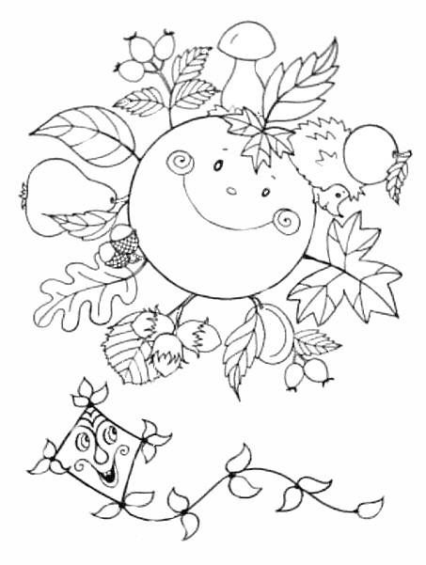 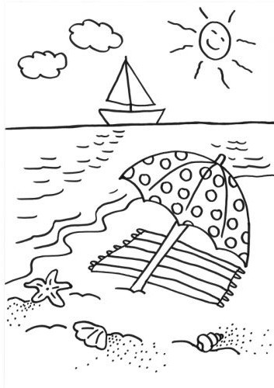

**________________________ _________________________**

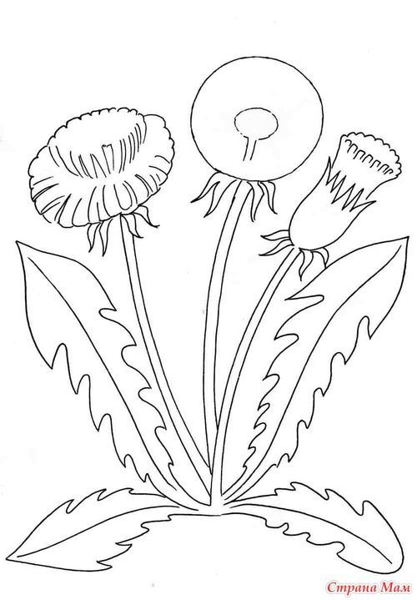 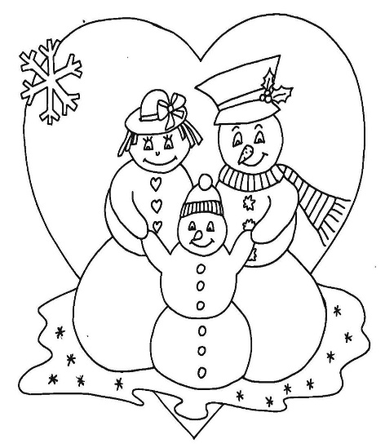

**_____________________________ ____________________________**

1. **Povedz čo robí príroda na obrázku a zapíš to vedľa obrázka.**

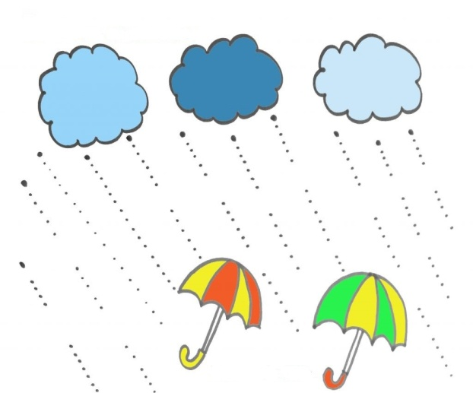

** ________________________________**

** ________________________________**

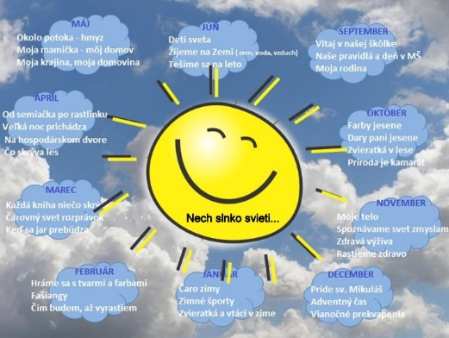 **________________________________________**

1. **Pomenuj a napíš zvieratá na obrázku.**

**___________________________________**

** ________________________________________**

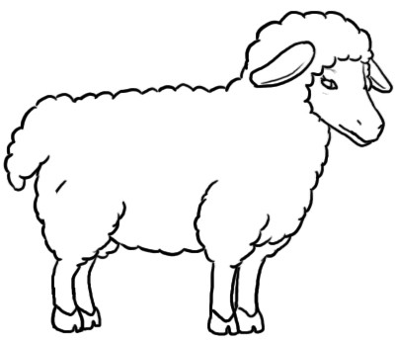 **________________________________________**

** _________________________________________**

1. **Pomenuj izbové rastliny a napíš, ako sa volajú.**

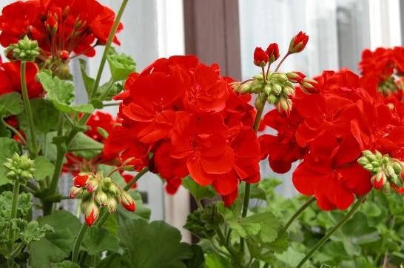 **________________________________________**

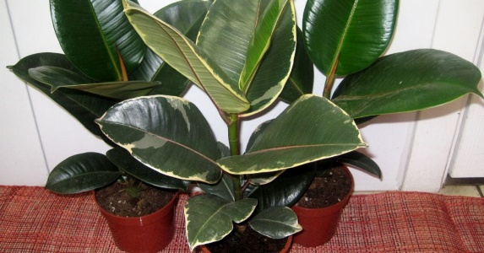 **________________________________________**

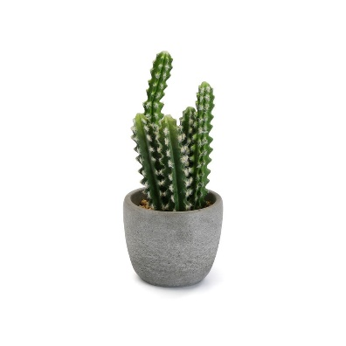 **________________________________________**

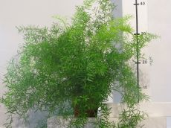 **________________________________________**

1. **Pomenuj strom, ker a napíš do rámčekov**

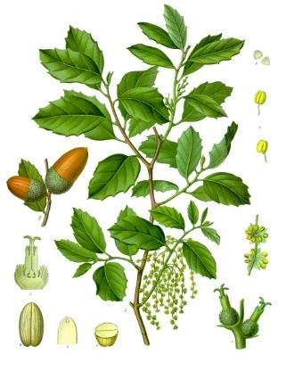

|  |  |  |
| --- | --- | --- |
|  |  |  |

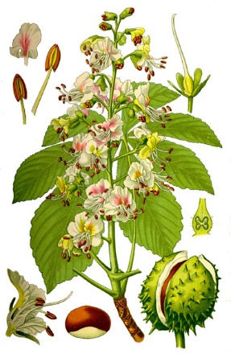

|  |  |  |  |  |  |  |  |
| --- | --- | --- | --- | --- | --- | --- | --- |
|  |  |  |  |  |  |  |  |

|  |  |  |  |  |  |
| --- | --- | --- | --- | --- | --- |
|  |  |  |  |  |  |

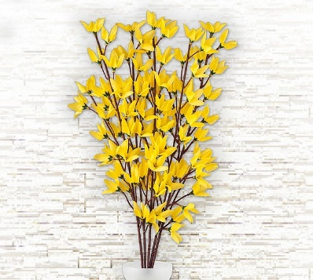

|  |  |  |  |  |
| --- | --- | --- | --- | --- |
|  |  |  |  |  |

|  |  |  |  |
| --- | --- | --- | --- |
|  |  |  |  |

**Podklady z predmetu telesná a športová výchova na obdobie 27.04 – 07.05.2020**

Vzhľadom na aktuálnu situáciu Vám ako samoštúdium v odporúčam pár rád, ktoré by ste individuálne mohli využiť na zvyšovanie svojej kondície :

1. prechádzky do prírody so striedaním rýchlosti chôdze na budovanie imunity
2. beh na krátke vzdialenosti
3. aerobic ( ranná rozcvička, cviky na mieste, dychové cvičenia )
4. bicyklovanie v prírode alebo obci
5. loptové hry ( nácvik prihrávok, vedenie lopty, akrobacia s loptou )
6. sledovanie obľúbených športových videí pomocou kanála YOUTUBE, alebo inštruktážne videá na [www.facebook.sk/marošmolnár](http://www.facebook.sk/marošmolnár) - kardio cvičenia

Zároveň Vás chcem ale poprosiť o ochranu zdravia a dodržiavanie hygieny pri športe častým umývaním rúk, nosenie ochranného rúška pri stretnutí s inými osobami, nezdržiavať sa v spoločnosti viacerých osôb a dodržiavaní hygienických zásad , ktoré vydala vláda SR.

Ako spätnú väzbu z vašich aktivít ( fotky, krátke videá ) mi môžete zasielať na aplikáciu Messenger – Patrik Olejár

**Výtvarná výchova 9.B od 27.4. - 7.5. 2020**

Milí žiaci, zadanie úlohy na dva týždne z výtvarnej výchovy je, návrh plagátu ku DŇU ZEME, ktorý bol dňa 22.4.2020 na A4(malý výkres). Svoje práce odovzdajte 11.5.2020 v čase 10,00 – 11,00 do ZŠ.

Ďakujem. S pozdravom Vaša učiteľka VYV.

**BIOLÓGIA – 8 ročník**

**Zmyslové orgány**

**Receptory** = nervové bunky citlivé na podnety.

**Podnety**: fyzikálne – svetlo, teplo, tlak, zvuk

chemické – vôňa, zápach, chuť

Receptory reagujú na podnety z vonkajšieho prostredia i z častí nášho tela.

**Čuch**

Čuchové receptory sú uložené v nosovej dutine. Pach si uvedomujeme v mozgovej kôre.

**Chuť**

Receptory – **chuťové poháriky** – sú v ústnej dutine na povrchu jazyka. Základné chute: **kyslá, horká, slaná, sladká**.

**Hmat**

Receptory – **hmatové telieska** – sú v koži. Sú citlivé na dotyk a tlak. Vnímame nimi drsnosť, vlhkosť, tvrdosť, teplotu, chvenie = **kombinované pocity**. V orgánoch (okrem pokožky) sú aj **voľné nervové zakončenia** – pociťovanie bolesti.

**FYZIKA**

**Šošovky a okuliare**

**Šošovky-spojky**

Sú vždy uprostred silnejšie než na okrajoch a majú vždy jeden vypuklý povrch.

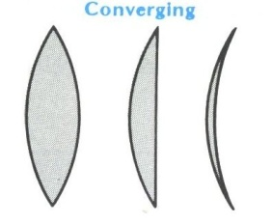

**Šošovky-rozptylky**

Sú naopak uprostred tenšie než na okrajoch a majú jeden povrch dutý.

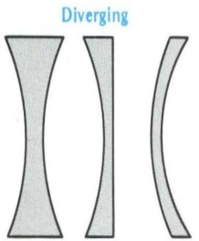

**Využitie šošoviek**

* Okuliare pre korekciuzraku a lupy predstavujú jedno z najstarších využití šošovky.
* Ďalekohľady a menšie astronomické prístroje.
* Rozličné optické a meracie prístroje (teodolit, heliograf a ďalšie).
* Mechaniky na čítanie kompaktných  diskov, DVD a diskov Blu-ray (používajú plastové šošovky)
* Lasery
* Fotoaparáty

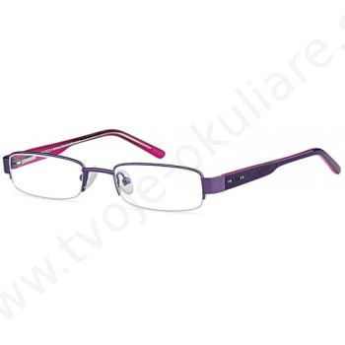

**BIOLÓGIA – 9 ročník**

**Treťohory a štvrtohory**

**Treťohory**

Obdobia: **staršie** a **mladšie**

**Hlavná udalosť:** pokračovanie alpínskeho vrásnenia

**Živočíchy:** V mori – numulity - zároveň sú to vedúce skameneliny treťohôr, lastúrniky, ulitníky, koraly, ryby. Na súši – vedúce postavenie vtáky a cicaje.

**Predchodcovia človeka:** Australopitek**,** Človek zručný ( Homo habilis)

**Rastliny:** Rozvoj krytosemenných, hlavne kvitnúcich rastlín

**Štvrtohory**

Najkratšie geologické obdobie a trvá dodnes, typické je striedanie doby ľadovej a medziľadovej.

**Doba ľadová:**

* + Vznik horských a kontinentálních ľadovcov
  + Zvetrávanie hornín – vznik piesku, štrku
  + Živočichy – mamuty, srstnaté nosorožce, jaskynné medvede

**Doba medziľadová:**

* + Vznik pôdy
  + Živočichy – rozvoj hmyzu a primátov
  + Rastliny – rozvoj krytosemenných

**Predchodcovia človeka:**

* + Človek vzpriamený ( Homo erectus)
  + Človek rozumný ( Homo sapiens)

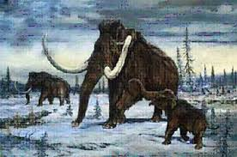

**FYZIKA**

**Dôsledky spaľovania fosílnych palív na životné prostredie**

Spaľovanie fosílnych palív (uhlia, ropy, zemného plynu), ktoré sa v najväčšej miere podieľajú na výrobe elektrickej energie.

Spôsobujú:

* **klimatické zmeny,**
* **kyslé dažde,**
* **znečistenie vôd, vzduchu i pôdy.**

.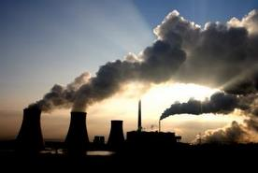 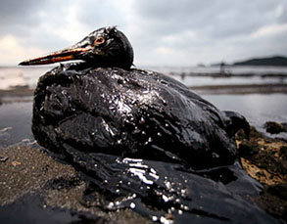 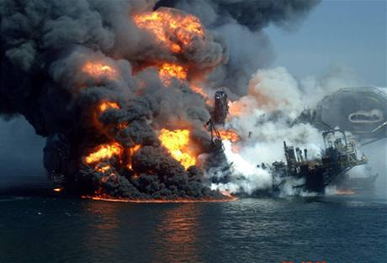

**NÁBOŽENSKÁ VÝCHOVA 9.B pre 8.ročník**

MODLITBA

**Zapamätaj si :**

Ježiš nám dokonale predstavil modlitbu, rozhovor so svojím Otcom. Aj nás naučil, akosa máme modliť. Ponúkol nám zásady modlitby, ktoré sú plne obsiahnuté v modlitbe Otče náš. Modlitba Otče náš má byť skutočným rozhovorom s milujúcim Otcom. Máme sa modliť s patričnou úctou.

1. Napíš, čo je modlitba.

**Každý večer sa porozprávaj s Bohom Otcom, ako sa s ním rozprával Ježiš.**

**Napísať do zošitov zapamätaj si a odpovede na otázky.**

**NÁBOŽENSKÁ VÝCHOVA 9.B pre 9.ročník**

MANŽELSTVO

**Zapamätaj si :**

**Sviatosť manželstva** je znakom spojenia Krista a Cirkvi. Dáva manželom milosť milovať sa láskou, akou Kristus miloval svoju Cirkev.

Či chlapec, či dievča máme jedinečnúa nezastupiteľnú úlohu. Ako má otec a mama svoju úlohu v rodine a Boh ich navzájom požehnáva a posilňuje prostredníctvom prijatej sviatosti manželstva, tak aj deti môžu vo svojej rodine slúžiť konkrétnymi skutkami a posilňovať jej základ, ktorým je láska.

1. Vymenuj, aké záujmy majú chlapci a aké dievčatá.

2. V nasledujúcom týždni bude tvojou úlohou slúžiť rodine konkrétnymi skutkami lásky. Zrealizované skutky lásky zapíš do zošita alebo nakresli.

**Napísať do zošitov zapamätaj si a odpovede na otázky.**

**OBČIANSKA NÁUKA 9.B pre 8. ročník**

**1. RODINA – úlohy a poslanie rodiny**

Rodina má tieto funkcie:

1**. Reprodukčná** /rozmnožovacia/ - zachovanie rodu

2**. Ekonomická** /hospodárska/ - materiálne zabezpečenie

3. **Výchovná** - zabezpečuje v rodine základnú starostlivosť o detí a ich výchovu

4. **Emociálna** /citová/ a ochranná sa zakladá na citových prejavoch a ochrane príslušníkoch rodiny

**ÚLOHA :** Ako ti pomáhajú rodičia dosahovať úspechy napr. v učení, športe...?

**2. RODINA A VÝCHOVA**

**Povinnosťou rodičov je:** vychovávať, formovať, ochraňovať, podporovať a usmerňovať život a prácu svojich detí.

**RODINA** – ovplyvňuje základné životné hodnoty dieťaťa

- formuje zmysel pre spoločenské správanie

- pomáha vytvárať postoje, názory dieťaťa k okoliu, vlastnému životu k spoločnosti

- vytvára kultúru prostredia, v ktorom dieťa žije a vyrastá

- pomáha dieťaťu vysporiadať sa zo zložitými problémami doby

- je zdrojom istoty jednotlivca

- tlmí negatívne vplyvy a chráni dieťa pred nimi

- je vzorom a príkladom pre konanie dieťaťa

**ÚLOHA :** Vypracuj zoznam činností, pri ktorých pomáhaš svojim rodičom.

**3. HOSPODÁRENIE V RODINE**

Peňažné príjmy /mzdu/ získavajú občania prácou. Potrebujeme prostriedky na byt, stravu, oblečenie, lieky, vzdelávanie, kultúru a pod.

**ÚLOHA :** Vieš z čoho pochádza príjem tvojich rodičov ? Vieš šetriť ?

Všetko napísať do zošita.

**OBČIANSKA NÁUKA 9.B pre 9. ročník**

**1. OBČIANSKY PREUKAZ**

Jedným zo základných dokladov občana je občiansky preukaz. Je verejnou listinou, ktorou občan preukazuje svoju totožnosť. Mať občiansky preukaz je povinnosťou každého občana SR, ktorý dovŕšil 15 rokov.

Č musíme na úrade predložiť, aby nám vydali občiansky preukaz :

1. rodný list

2. potvrdenie o trvalom pobyte

3. dve fotografie

Občan má určité povinnosti súvisiace s občianskym preukazom. Musí :

1. chrániť ho pred zničením, poškodením, stratou

2. odovzdať neplatný OP a do 15 dní požiadať o vydanie nového

3. spolupracovať s policajným útvarom pri vybavovaní záležitostí ohľadom OP

4. OP nesmie odovzdať ani prijať ako zálohu, a to ani pri vstupe do objektov

**Úloha:** Prečo musí každý občan SR po dovŕšení 15. roku života vlastniť OP ?

**2. ĎALŠIE DOKLADY OBČANA**

Medzi najdôležitejšie patria : rodný list, úmrtný list, sobášny list, preukaz poistenca, cestovný pas, vodičský preukaz, doklad o ukončení vzdelaní.

**Úloha :** Ktoré doklady považuješ za najdôležitejšie a prečo ?

**3. ZMENENÁ PRACOVNÁ SCHOPNOSŤ**

Podľa učebnice vypracuj :

**1. Invalid** – dopíš z učebnice

**2. Občan so zmenenou pracovnou schopnosťou je ten občan, ktorý** – dopíš z učebnice

**3. Formy starostlivosti štátu o týchto občanov sú** - dopíš z učebnice

Všetko napísať do zošita.

**ÚLOHA :** Všetky úlohy vypracuj do zošita.

**PRACOVNÉ VYUČOVANIE 9.B pre 8. ročník**

**1. GEOMETRCKÉ TVARY – práca s plastmi**

**Recyklácia** je proces opätovného využitia predtým už použitých materiálov a produktov (napr. recyklácia [papiera](https://sk.wikipedia.org/wiki/Papier), farebných a ostatných kovov, [skla](https://sk.wikipedia.org/wiki/Sklo), [plastov](https://sk.wikipedia.org/wiki/Plast) a [pneumatík](https://sk.wikipedia.org/wiki/Pneumatika),...). Recyklácia zabraňuje plytvaniu zdrojov, redukuje spotrebu surových prírodných materiálov, redukuje množstvo uskladnených [odpadov](https://sk.wikipedia.org/wiki/Odpad) a redukuje spotrebu energie, čím prispieva k redukcii emisií [skleníkových plynov](https://sk.wikipedia.org/wiki/Sklen%C3%ADkov%C3%A9_plyny) oproti použitiu surových materiálov.

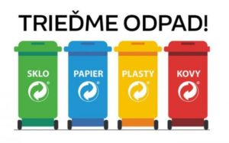

Budeme pracovať s plastmi napr. plastové fľaše, z ktorých vystrihni alebo vyrež rôzne geometrické tvary.

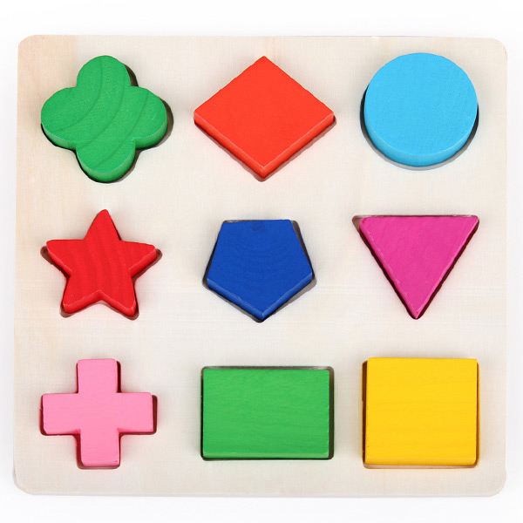

**Ihlou s niťou ich prepichni a pospájaj ako keď navliekaš korálky, do náhrdelníka.**

**PRACOVNÉ VYUČOVANIE 9.B pre 9. ročník**

**1. GEOMETRCKÉ TVARY – práca s plastmi**

**Recyklácia** je proces opätovného využitia predtým už použitých materiálov a produktov (napr. recyklácia [papiera](https://sk.wikipedia.org/wiki/Papier), farebných a ostatných kovov, [skla](https://sk.wikipedia.org/wiki/Sklo), [plastov](https://sk.wikipedia.org/wiki/Plast) a [pneumatík](https://sk.wikipedia.org/wiki/Pneumatika),...). Recyklácia zabraňuje plytvaniu zdrojov, redukuje spotrebu surových prírodných materiálov, redukuje množstvo uskladnených [odpadov](https://sk.wikipedia.org/wiki/Odpad) a redukuje spotrebu energie, čím prispieva k redukcii emisií [skleníkových plynov](https://sk.wikipedia.org/wiki/Sklen%C3%ADkov%C3%A9_plyny) oproti použitiu surových materiálov.



Budeme pracovať s plastmi napr. plastové fľaše, z ktorých vystrihni alebo vyrež rôzne geometrické tvary.



**Ihlou s niťou ich prepichni a pospájaj ako keď navliekaš korálky, do náhrdelníka.**